Documento de Diseño de Interfaces

Proyecto: Propuesta de desarrollo de un sistema para realizar ventas de libros de cocinas denominado CookBook
Revisión 1.0

 |  | Mayo 2014

Ficha del documento

Fecha | Revisión | Autor | Cambio | Verificado.
22/05/2014 | 1.0 | JJM

Documento validado por las partes en fecha: 22/05/2014

Por el cliente | Por la empresa suministradora
 | Milton Sosa
Aclaración Sra. | Aclaración Milton Sosa

Contenido
Contenido 4
1 Diseño de Interfaces 5
1.1 Tipo de interfaz a utilizar 5
1.2 Tratamiento de errores. 5
1.3 Manejo de prevención de errores. 5
1.4 Generación de ayudas 5
1.5 Definición de atajos. 5
1.6 Manejo de salidas 5

Diseño de Interfaces

Tipo de interfaz a utilizar
El tipo de interfaz que utilizaremos va ser GUI: Interfaz gráfica de usuarios
, ésta se caracteriza por la utilización de todo tipo de
recursos visuales para la representación e interacción con el usuario.
Ventajas:

- Son relativamente fáciles de aprender y utilizar.

- Los usuarios cuentan con pantallas múltiples (ventanas) para interactuar con el sistema.

- Se tiene acceso inmediato a cualquier punto de la
pantalla.

Tratamiento de errores.
Vamos a manejar los errores de dos formas, para el caso del logín, si el usuario o la contraseña son incorrectos se indicará con un texto explicativo (en rojo) indicando dicho error.
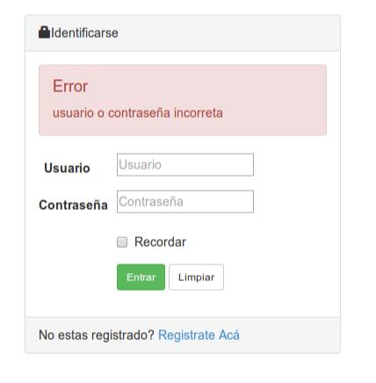

Para el caso de campos obligatorios sin completar, aparecerá una ventana emergente indicando el mismo.
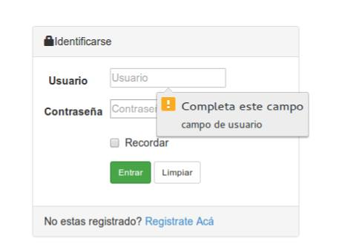

Manejo de prevención de errores.
Como se van a prevenir los errores, que estrategia se utilizará.
Nota: Estrategias, por ejemplo: formatos.
Los errores se van a prevenir de dos formas, la primera ejetutandose del lado del usuario con HTML5 y JavaScript y del lado del servidor con PHP.
Del lado del cliente:
Del lado del servidor:

Generación de ayudas
Para el sistema de CookBook vamos a manejar una página de preguntas frecuentes para ayudar a los usuarios.

Definición de atajos.
Vamos a manejar un atajo para acceder a la página de ayuda, en este caso la combinación será Ctrl + H.

Manejo de salidas
Una vez logueado el usuario, en todas las páginas se dispondrá de un botón “Salir” que sirve para desloguearse y redirecciona a la página principal.
El carrito de compras dispondrá de un botón “Cancelar” que cancela la compra.
El botón de cierre del navegador también sirve para cancelar una compra que se está efectuando en el carrito y también se puede salir de la página.

